

**АДМИНИСТРАЦИЯ**

**НЕФТЕЮГАНСКОГО РАЙОНА**

**постановление**

|  |  |
| --- | --- |
| 07.12.2018 | № 2227-па |
|  |

г.Нефтеюганск

О подготовке документации по планировке межселенной территории Нефтеюганского района

В соответствии со статьей 45, пунктом 16 статьи 46 Градостроительного кодекса Российской Федерации, Федеральным законом от 06.10.2003 № 131-ФЗ   
«Об общих принципах организации местного самоуправления в Российской Федерации», Уставом муниципального образования Нефтеюганский район, постановлением администрации Нефтеюганского района от 15.10.2018 № 1732-па-нпа «Об утверждении порядка подготовки документации по планировке территории, разрабатываемой на основании решения Главы Нефтеюганского района и порядка принятия решения об утверждении документации по планировке территории Нефтеюганского района», на основании заявлений компании «Салым Петролеум Девелопмент Н.В.» (далее – Компании «Салым Петролеум Девелопмент Н.В.»)   
от 09.11.2018 № SPDN-18-006242, от 09.11.2018 № SPDN-18-006243   
п о с т а н о в л я ю:

1. Подготовить проект планировки и проект межевания территории   
   (далее – Документация) для размещения линейных объектов:
   1. «Обустройство Верхнесалымского месторождения. Куст скважин №20»   
      в соответствии со схемой размещения объекта (приложение № 1).
   2. «ПС 35/6 кВ в районе КНС Верхнесалымского месторождения»   
      в соответствии со схемой размещения объекта (приложение № 2).
2. Рекомендовать Компании «Салым Петролеум Девелопмент Н.В.» осуществить подготовку Документации для размещения объектов, указанных   
   в пункте 1 настоящего постановления, и представить подготовленную Документацию в департамент градостроительства и землепользования администрации Нефтеюганского района на проверку.
3. Департаменту градостроительства и землепользования администрации Нефтеюганского района (Калашников А.Д.):
   1. Организовать учет предложений от физических и юридических лиц   
      о порядке, сроках подготовки и содержании Документации.
   2. Осуществить проверку подготовленной на основании настоящего постановления Документации в течение 30 дней со дня поступления Документации   
      в департамент градостроительства и землепользования администрации района   
      на соответствие требованиям пункта 10 статьи 45 Градостроительного кодекса Российской Федерации.
4. Настоящее постановление подлежит опубликованию в газете «Югорское обозрение» и размещению на официальном сайте органов местного самоуправления Нефтеюганского района.
5. Контроль за выполнением постановления возложить на директора   
   департамента имущественных отношений – заместителя главы Нефтеюганского   
   района Бородкину О.В.

Исполняющий обязанности

Главы района С.А.Кудашкин

Приложение № 1

к постановлению администрации Нефтеюганского района

от 07.12.2018 № 2227-па

СХЕМА

размещения объекта: «Обустройство Верхнесалымского месторождения.   
Куст скважин №20»

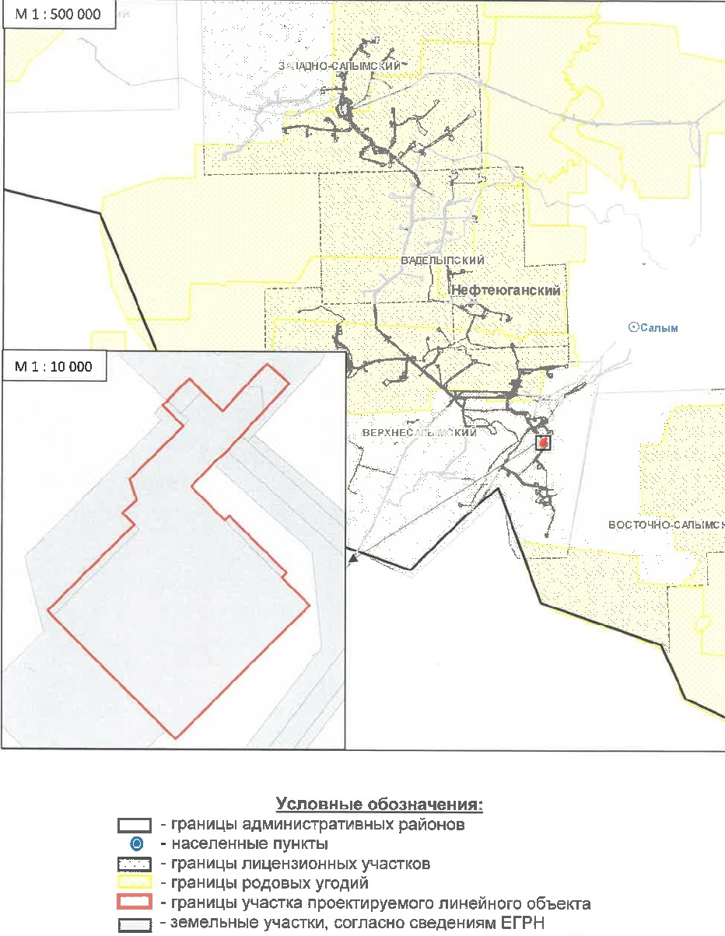

Приложение № 2

к постановлению администрации Нефтеюганского района

от 07.12.2018 № 2227-па

СХЕМА

размещения объекта: «ПС 35/6 кВ в районе КНС Верхнесалымского месторождения»

